_{I2C Work Book}

_{작성일 :2006.3.}
_{작성자 :권덕일}
MI2C I2C BUS INTERFACE
♦ Master or slave operation
♦ Multi-master systems supported
♦ Allows 10-bit addressing with I2C bus
♦ Performs arbitration and clock synchronization
♦ Synchronous processor interface
♦ Own address and General Call address detection
♦ Interrupt on address detection
♦ Supports speeds up to 400Kbits/s (‘fast mode’)
♦ Allows operation from a wide range of input clock frequencies

ip의 주요기능을 요약하면 위와 같다.
Functional descritption
Block diagram
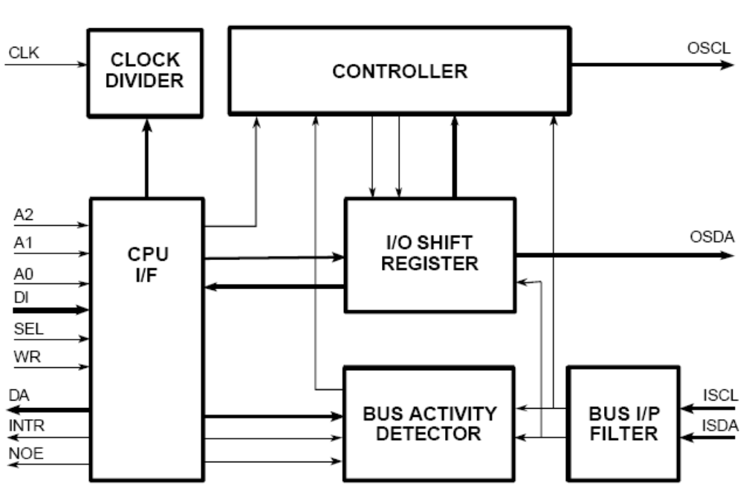
Controller block은 I2C SCL을 공급
CPU I/F는 control register와 data register 제공
Bus Activity Detector는 bus를 감시하여 bus가 busy, 또는 Start condition, Stop condition, bus error 검출

Signal Description
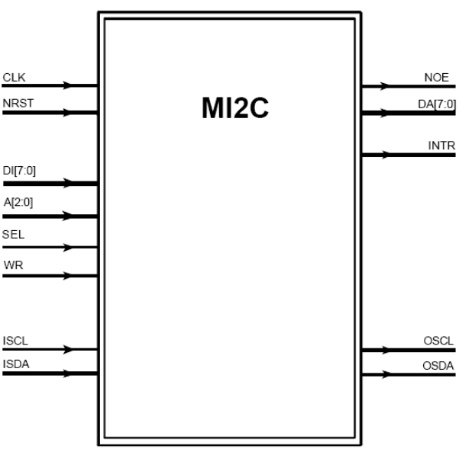
CLK : input clock NOE : output data bus output enable, active low
NRST : input Reset, active low DA[7:0] : output output data line
DI[7:0] : input input data bus INTR : output interrupt line
A[2:0] : input address line
SEL : input select line OSCL : output I2C bus output clock line
WR : input write enable OSDA: output I2C bus output data line
ISCL : input I2C bus input clock line
ISDA : input I2C bus input data line
open collector(또는 open drain) output type의 양방향 버퍼와 Schmitt input 필요
Register Description
ADDR | slave address를 지정하는 register
XADDR | Extended slave address를 지정하는 register  10-bit addressing mode 지원하기 위해 사용
DATA | Data register
CNTR | Control register
STAT | Status register(read only)
CCR | Clock control register (write only)
SRST | software reset
hardware reset시 ADDR,XADDR,DATA, CNTR, CCR은 00h로 clear, STAT는 F8로
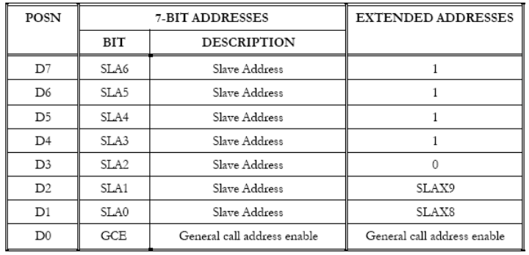
7bit addressing
SLA6~SLA0의 7bit 주소가 사용. 이 address를 받게 되면 interrupt 발생하고 slave 모드로 전환 GCE가 enable되어있으면 general call에 응답
10bit addressing
11110b로 시작하는 address를 받게되면 이것을 10bit address의 첫부분으로 인식 다음 2bit가 일치하면 ack를 내보내고(인터럽트는 발생시키지 않음) 다음 address를 받고 그 address가 match되면 interrupt 발생,slave 모드로….
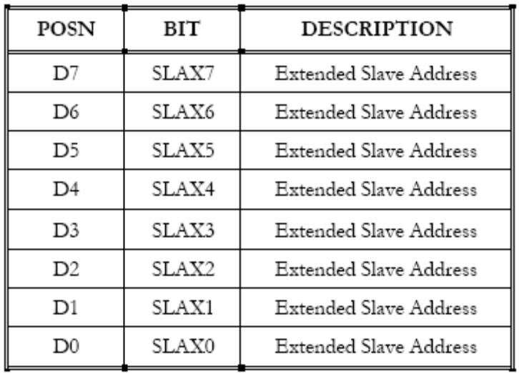

DATA register
TX시 실제 bus상에 있는 값이 쓰여진다.

CNTR register
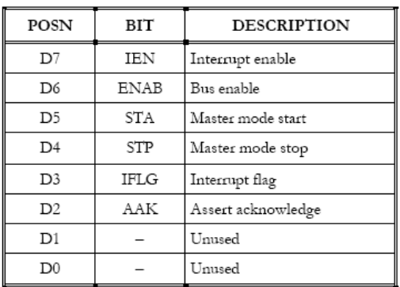
IEN : 0: interrupt disable (interrupt line will always remain low)
1: IFLG bit가 set될 때 INTR line이 1로..
ENAB : 0: ISDA/ISCL 은 무시됨.
1: 자신의 slave address에 응답
STA : 1: bus가 free할 때 master모드로 가서 start전송
이미 master모드에서 1byte 또는 그 이상 byte가 전송되었을 때 repeat start 전송
slave mode에 있을 때 stop이 발생하면 그 다음에 start
start후 자동으로 bit clear
STP : 1 Stop 전송
IFLG : 인터럽트 발생시 1로 됨 이것을 clear하여야 다음 상태가 실행된다.
AAK : 1: ack
0 : no ack

Source 구조는 다음과 같다
I2C.v-----+------ I2cReg.v
|
+------ I2cCore.v --------+------ I2cIOShft.v
|
+------I2cBusDet.v
|
+------I2cBusFlt.v
|
+------I2cClkDiv.v
|
+------I2cCtl.v ----------+------ SMCtl.v
|
+------- ClkCtl.v
|
+------- StartCtl.v
|
+------- StopCtl.v
|
+------- BTransCtl.v

데이터시트 상에 나온 그림과 비교해보면 다음과 같다.
Hierarchical structure
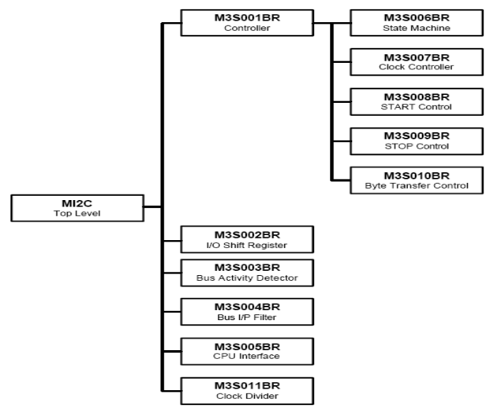

삼성 I2C의 register address는 다음과 같다.
IIC0 | ICCR0 | 0x8300 | IIC bus control register 0
 | ICSR | 0x8304 | IIC bus control / status register
 | IAR | 0x8308 | IIC bus address register
 | IDSR | 0x830C | IIC bus transmit / receive data shift register
 | ICCR1 | 0x8310 | IIC bus control register 1
IIC1 | ICCR0 | 0x8380 | IIC bus control register 0
 | ICSR | 0x8384 | IIC bus control / status register
 | IAR | 0x8388 | IIC bus address register
 | IDSR | 0x838C | IIC bus transmit / receive data shift register
 | ICCR1 | 0x8390 | IIC bus control register 1
현재 mapping 해놓은 register map
IIC0 | CNTR | 0x8300 | Control register
 | STAT | 0x8304 | Status register(read only)
 | ADDR | 0x8308 | Slave address (16bit address)
 | DATA | 0x830C | Data byte
 | CCR | 0x8310 | Clock control register(write only)
 | SRST | 0x8314 | Software reset
IIC1 | CNTR | 0x8380 | Control register
 | STAT | 0x8384 | Status register(read only)
 | ADDR | 0x8388 | Slave address (16bit address)
 | DATA | 0x838C | Data byte
 | CCR | 0x8390 | Clock control register(write only)
 | SRST | 0x8394 | Software reset

다른 내용은 데이터시트와 같고 Slave address 레지스터의 경우 데이터시트 상의 XADDR과 ADDR를 합쳐놓은 레지스터이다.
16bit 레지스터이므로 프로그램에서 16bit 전부 써 주어야 된다.

/* IIC0 */
#define ICCR0_0 (*(volatile unsigned *)0x01FF8300)
#define ICSR0 (*(volatile unsigned *)0x01FF8304)
#define IAR0 (*(volatile unsigned *)0x01FF8308)
#define IDSR0 (*(volatile unsigned *)0x01FF830C)
#define ICCR0_1 (*(volatile unsigned *)0x01FF8310)

/* IIC1 */
#define ICCR1_0 (*(volatile unsigned *)0x01FF8380)
#define ICSR1 (*(volatile unsigned *)0x01FF8384)
#define IAR1 (*(volatile unsigned *)0x01FF8388)
#define IDSR1 (*(volatile unsigned *)0x01FF838C)
#define ICCR1_1 (*(volatile unsigned *)0x01FF8390)

Control Register
15 8 7 0
 | AAK |  | Int_En | int pend
AAK : Acknowledge enable 1 : enable 0: disable
Int_En: interrupt enable 1: enable 0: disable
intpend : 0: clear
Status Register
15 8 7 0
 |  |  | START  STOP | Bus  enable
15 8 7 0
 |  |  | Status  [4] | Bus  enable | Stauts [3:0]

Slave address
15 8 7 0
Slave Address | GCE

Data Register
15 8 7 0
Data

CCR Register
15 8 7 0
Clock Value

SRST Register
15 8 7 0
SW
RST

Status Bit [4:0]과 관련된 값은 아래와 같은데 삼성 스펙과 맞게 바꾸려면 아래 코드와 각 bit가 일대일 매칭되지 않기 때문에 decoding logic이 필요할 것으로 보인다.
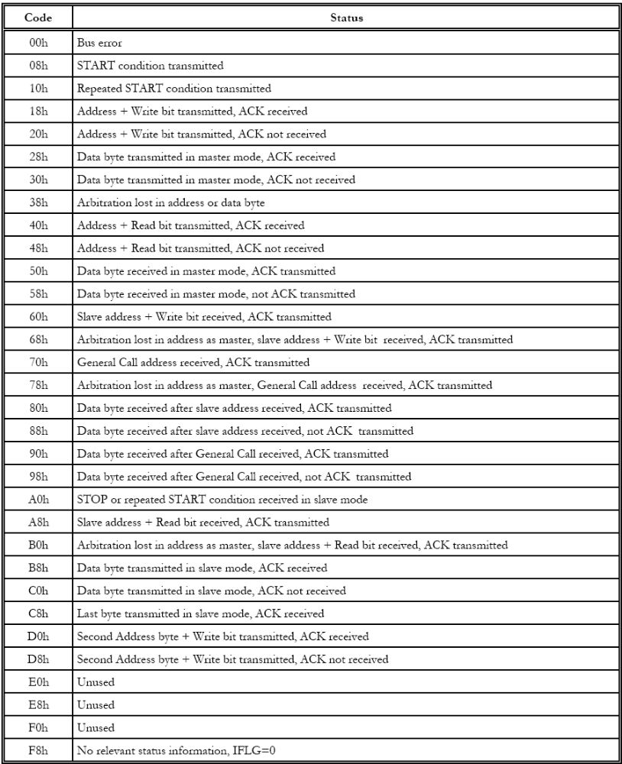

Master Transmit
Master Transmit mode에 들어가기 위해서 Status Register START/STOP bit를 1로 세팅 해야 된다.
i2c버스가 사용 중이 아니면 Start를 전송한다. start가 전송되면 interrupt pending bit가 1로 된다.
이 interrupt가 Service되기 전에 Data 레지스터에 값이 있어야 된다. (즉 device address가 있어야 된다. LSB는 0이어야 함)
Interrupt pending flag(ICCR0[5])가 0으로 clear 되면 다음 전송이 바로 시작됨

간단한 동작은 다음과 같다.
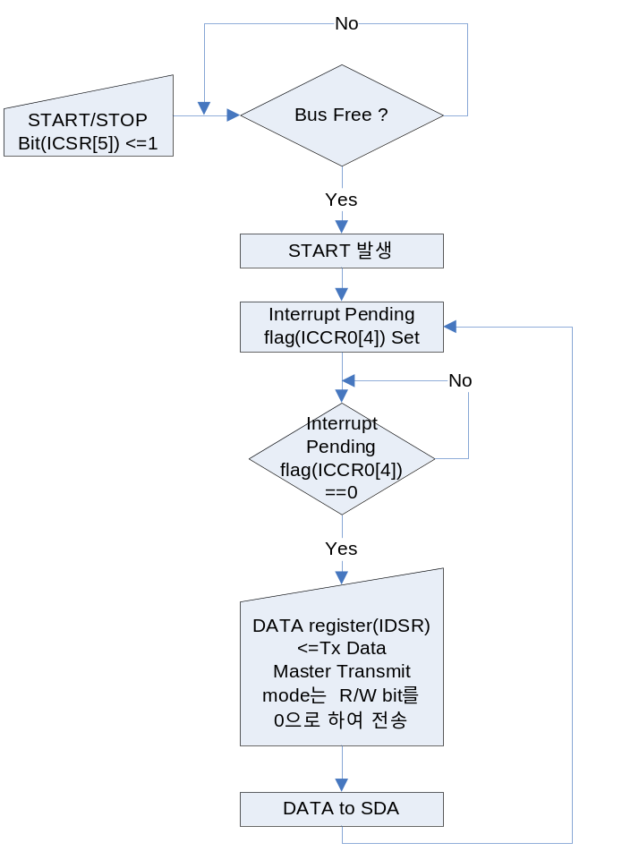
Stop은 START/STOP bit에 0을 넣으면 STOP이 발생하게 된다.

Master Receive mode
device address를 보낼 때 LSB를 1로 하여 보내면 자동으로 Master Receive mode로 된다.

Slave Transmit mode
자신의 device address를 받았을 때 R/W bit가 Read일 경우에 가게 되는 모드이다.
또는 master 모드에서 arbitration lost의 경우에 가게 된다.
acknowledge를 받고 interrupt pending bit가 1이 된다.
주의할 점은 전송이 끝난 후 acknowledge bit를 바꾸어 주어야 한다.

Slave Receive mode
자신의 device address를 받았을 때 R/W bit가 Write일 경우에 가게 되는 모드이다.
또는 general call address를 받았을 경우에 가게 된다.
acknowledge를 보내고 interrupt pending bit가 1이 된다.

삼성 스펙과 유사하게 레지스터를 고쳐 놓았기 때문에 주요 bit들은 사용법이 유사하다.
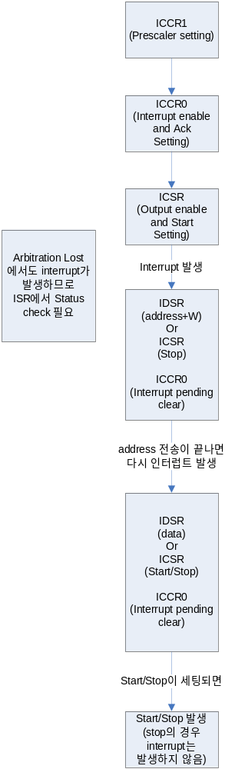
Master Transmit의 경우
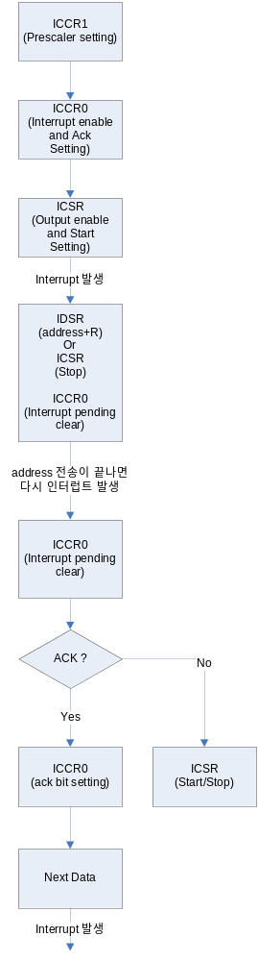
Master Receive의 경우
interrupt 상태에서만 status bit를 읽어야 된다
TOP 테스트 벤치에서 SDA와 SCL을 묶었고 slave model 역시 같이 묶었다. Slave model이 2개가 같이 묶였는데
Device address가 같아 테스트할 때 별로 문제가 없을 듯하다.

프로그램 작성 중 slave 동작에서 문제가 될만한 부분들을 발견하였다. 바로 ack와 관련된 문제이다.
Slave Rx나 Tx전송에서 계속 전송을 받기 위해서 무조건 ack를 내보내야된다. 그리고 마스터에서 마지막 전송에서 NAK를 보내지 않았을 경우도 역시 문제가 되었다.(stop repeated start 인터럽트가 발생한다)
Slave Tx에서 마지막 전송에 Nak를 보내지 않으면 stop시 역시 같은 인터럽트가 발생된다.

F/W를 작성하여 한쪽 모듈은 마스터 한쪽은 슬레이브 동작을 하게 만들었다.
마스터에서 일정한 데이터를 넣고 슬레이브에서 읽어 서로 값을 비교하여 에러를 찾도록 하였다.
다시 읽은 값을 마스터로 전송하여 서로 값을 비교 및 waveform을 비교하였다.

각 모드에서 시퀀스가 달라서 각 모드에서 프로그램 순서에 대해 그려보기로 했다.
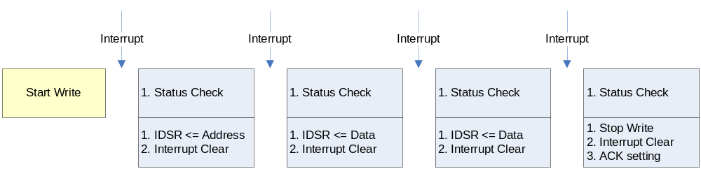
Master에서 Tx할 경우이다.
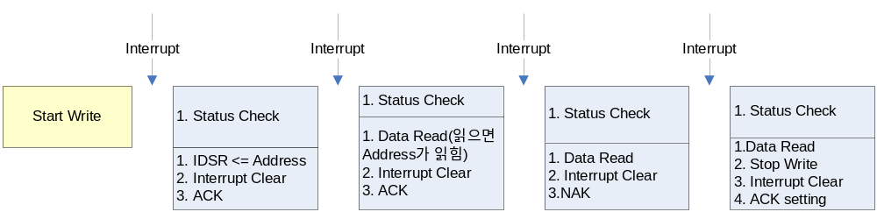
Master Rx의 경우 마지막 Stop 이전 interrupt에서 NAK를 내 보내야 된다. 그렇지 않으면 stop이 안될 수 있다.
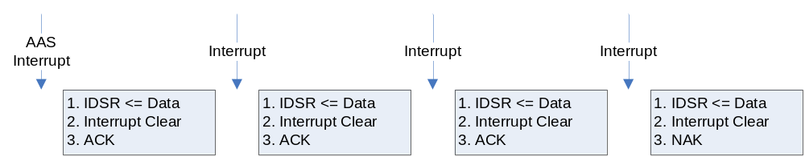
slave TX의 경우이다.
AAS 인터럽트에서 첫번째 내보낼 데이터를 쓰고 마지막 데이터를 write할 때 NAK를 내보내준다.

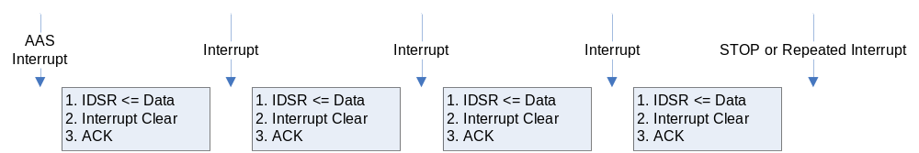
Slave Tx에서 마지막에 NAK를 내보내지 않았을 경우 STOP이 발생되면 인터럽트가 발생한다.
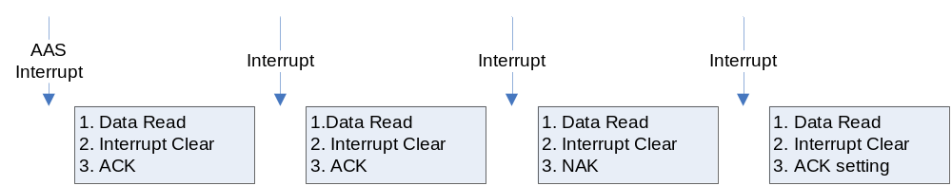
Slave Rx에서 NAK를 내보내야 된다. NAK내보내는 시점은 마지막 인터럽트 바로 전 인터럽트다.
NAK를 내보낸 후 slave는 응답하지 않는다.
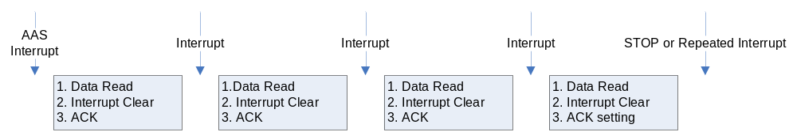
Slave Rx에서 NAK를 내보내지 않은 후 STOP이 들어오면 인터럽트가 생성됨

